07 Wireshark解FTP帳號密碼教學

收一段FTP的包

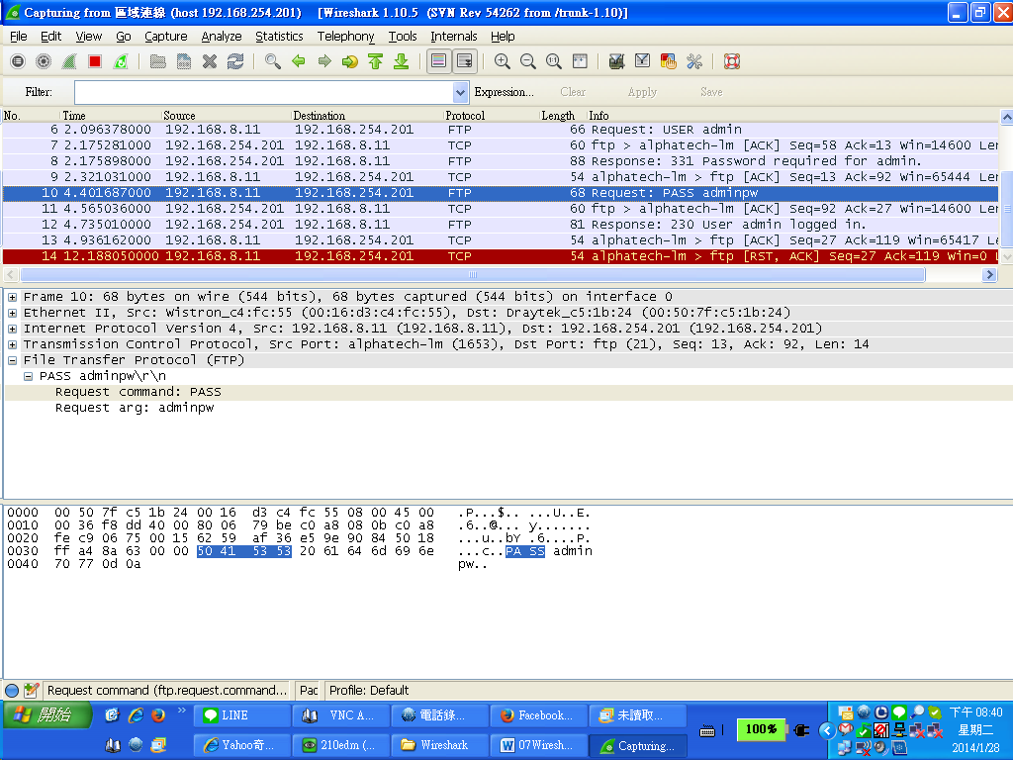

Ctrl+F

搜詢String

PASS

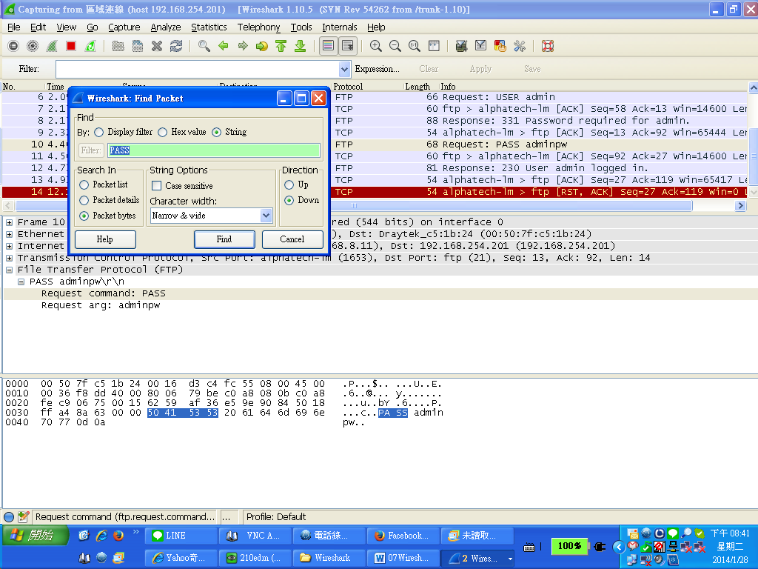

很容易就看見FTP的帳號和密碼了